Unser Serviceangebot

Du bist auf der Suche nach einem
Ausbildungsplatz?

Als Berufsberater der Agentur für Arbeit stehe ich Dir diesbezüglich mit folgenden Angeboten zur Seite:
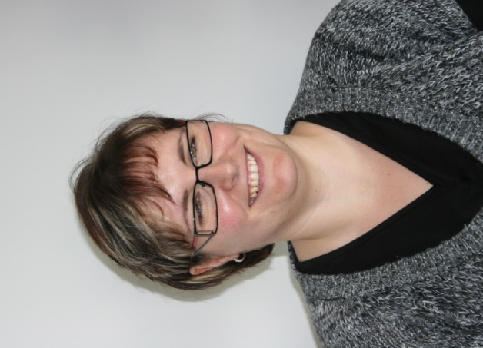
Berufsorientierung und Informationen

Ich möchte Dich über die Aufgaben und Tätigkeiten in Berufen und deren Zugangsvoraussetzungen informieren.

Individuelle Beratung

Nach Terminvereinbarung berate ich Dich gern im persönlichen Gespräch zu allen Fragen rund um den „Start in das Berufsleben“.

Ausbildungsstellenvermittlung

Die Agentur für Arbeit kennt das Ausbildungsangebot von Betrieben und Berufsfachschulen. Ich kann Dir bei der Verwirklichung Deines Berufswunsches helfen.

Finanzielle Unterstützung

Gemeinsam können wir in den Beratungsgesprächen klären, welche finanziellen Hilfen unter den gesetzlich vorgeschriebenen Voraussetzungen gewährt werden können.

Veranstaltungen und Messen

Die Berufsberatung beteiligt sich an einer Vielzahl von Messen, Informationsveranstaltungen und Tagen der offenen Tür und organisiert die Vortragsreihe im BIZ. Dort informieren wir Dich über aktuelle Themen
der Berufswahl.

Lass Dich von mir kompetent, individuell, umfassend und neutral beraten. Ich würde mich freuen, Dich in der Schulsprechstunde oder in einem persönlichen Beratungsgespräch in der Agentur für Arbeit Halle kennenzulernen

Deine Berufsberaterin:

Frau Kraft

Agentur für Arbeit Halle
Schopenhauerstr. 2
06114 Halle/Saale
Anmeldung zur Beratung: 0800 4 5555 00*
E-Mail: Berufsberatung-Halle@arbeitsagentur.de

* Alle Anrufe über die Hotline sind für Sie ohne Gebühren.

